# Сложение в R

*Аксиомы сложения. Леммы о единственности нуля, единственности противоположеного элемента, о решении линейного уравнения.*

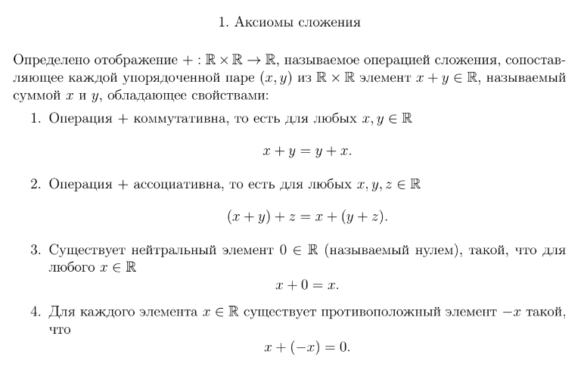

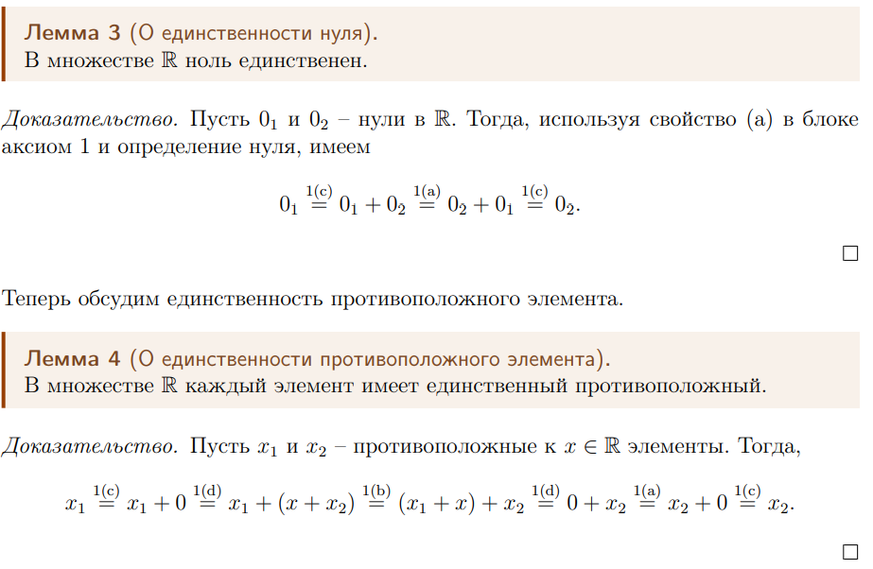

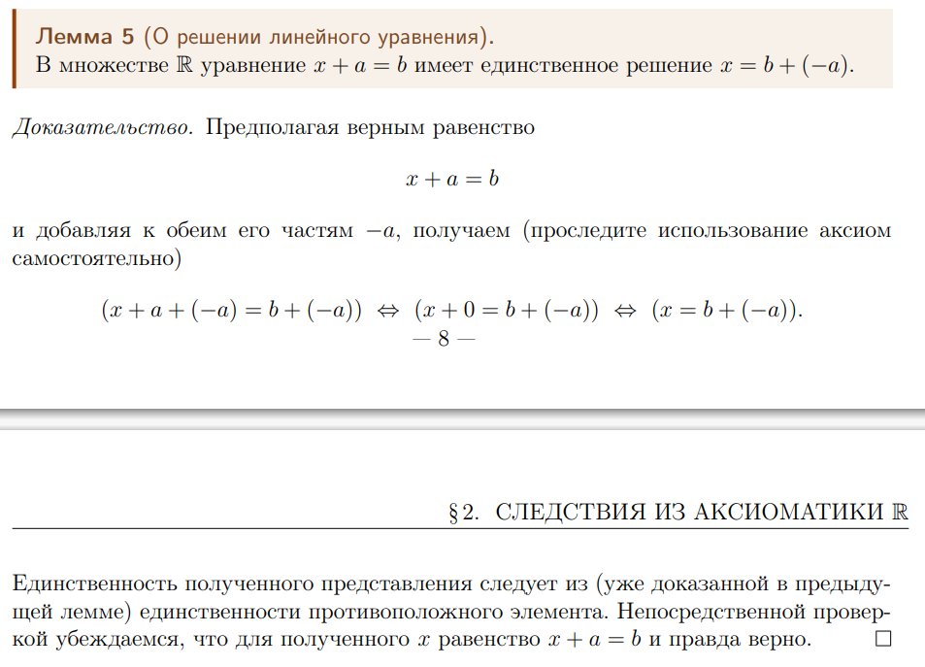

# Умножение в R

*Аксиомы умножения. Леммы о единственности единицы, о единственности обратного элемента, о решении линейного уравнения.*

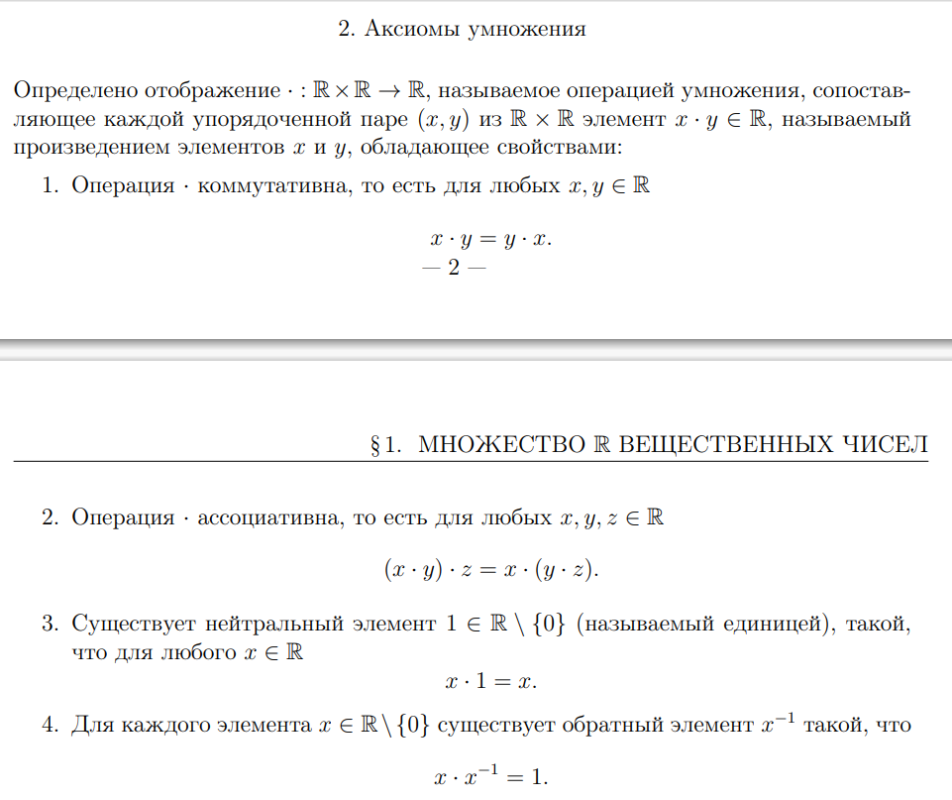



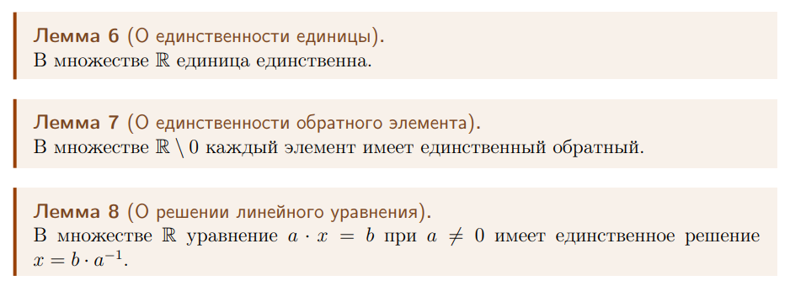

# Связь сложения и умножения в R

*Аксиома связи сложения и умножения. Лемма об умножении на ноль и следствие, лемма о противоположном элементе и следствия.*

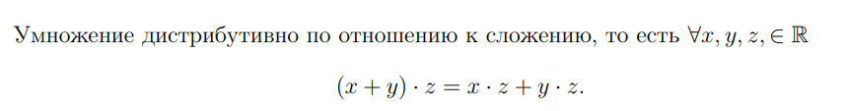

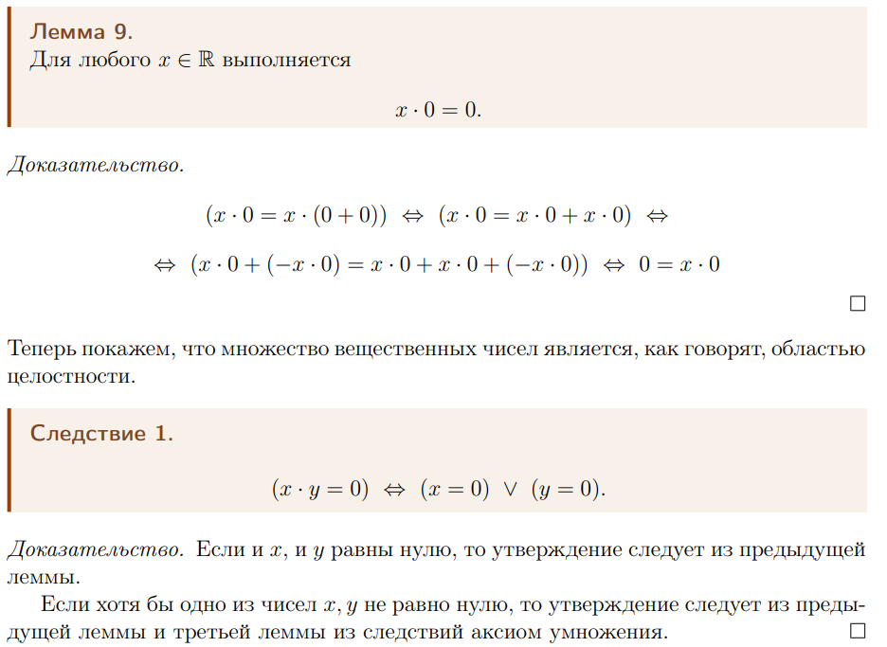

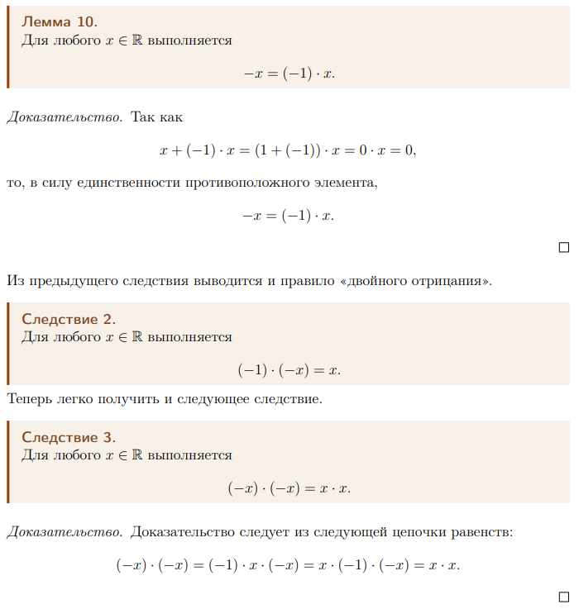

# Порядок в R

*Аксиомы порядка, аксиомы связи порядка со сложением и умножением. Лемма о сравнении нуля и единицы (со вспомогательными леммами).*

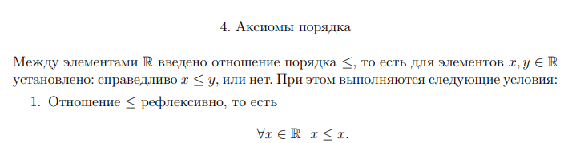

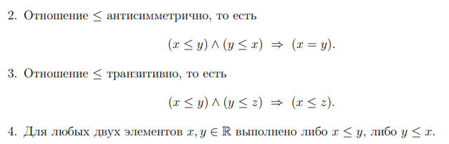

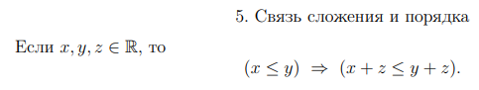

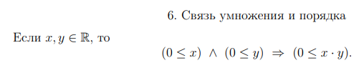



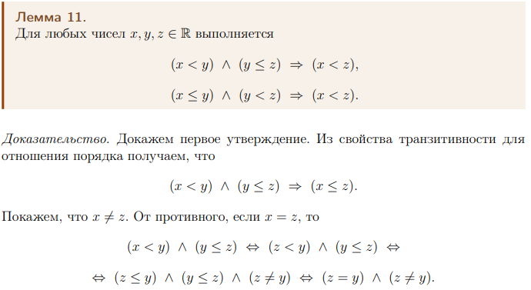

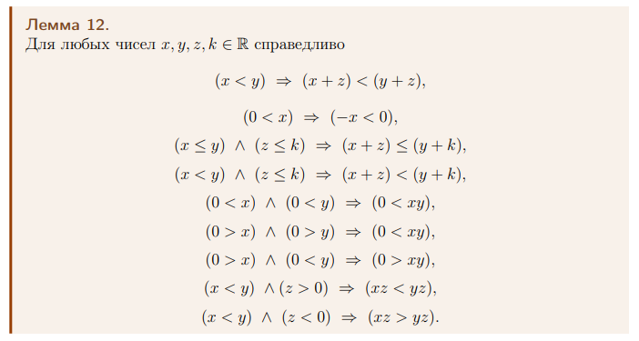

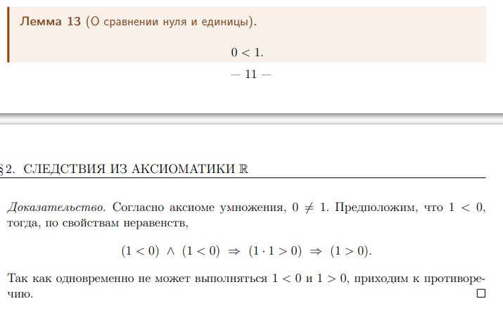



# Непрерывность

*Аксиома непрерывности. Леммы о существовании и иррациональности числа, квадрат которого равен 2.*

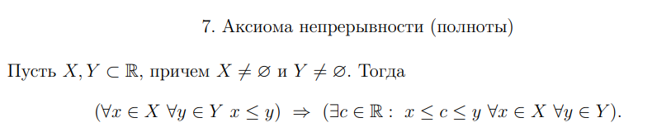

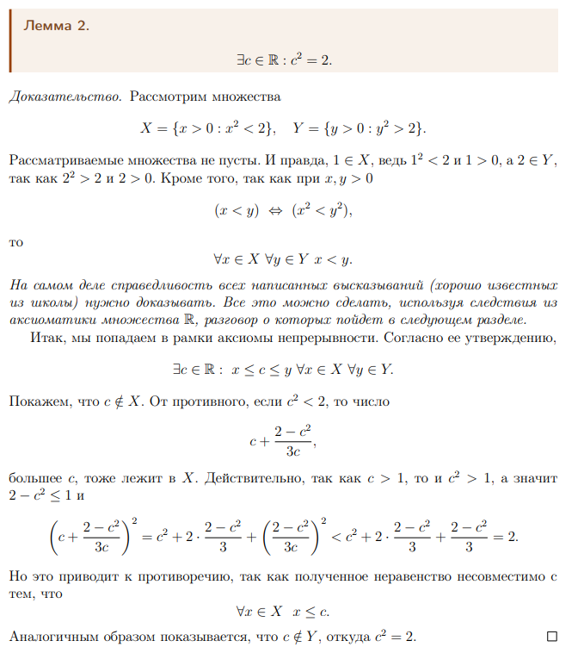

# Натуральные числа и математическая индукция

*Индуктивные множества, лемма о пересечении индуктивных множеств, множество натуральных чисел. Принцип математической индукции, неравенство Бернулли.*



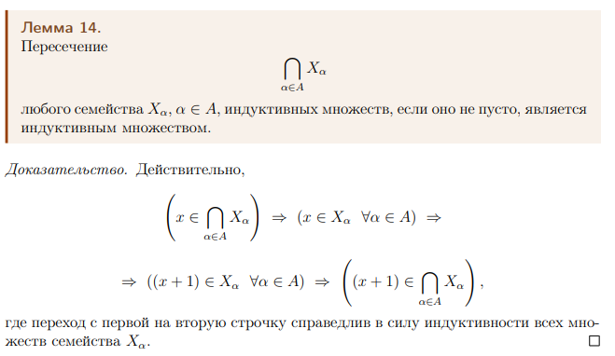

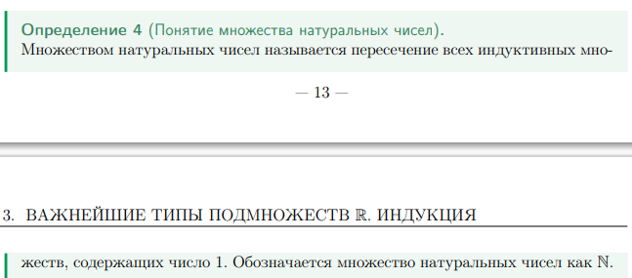 

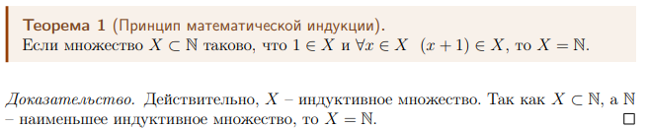

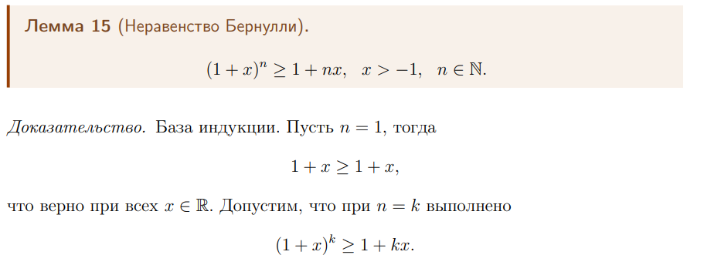

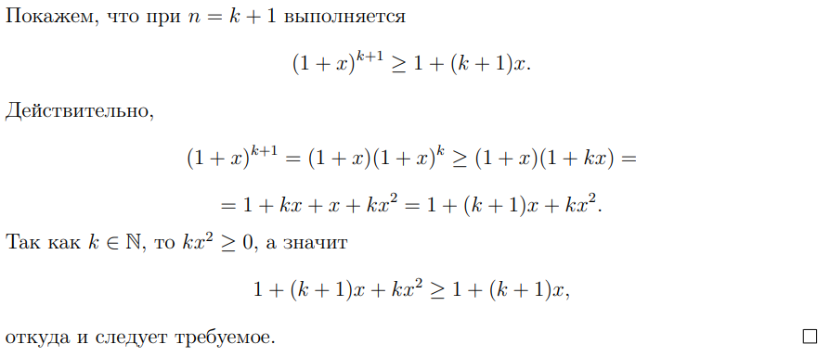

# Модуль

*Модуль вещественного числа. Теорема о восьми свойствах.*

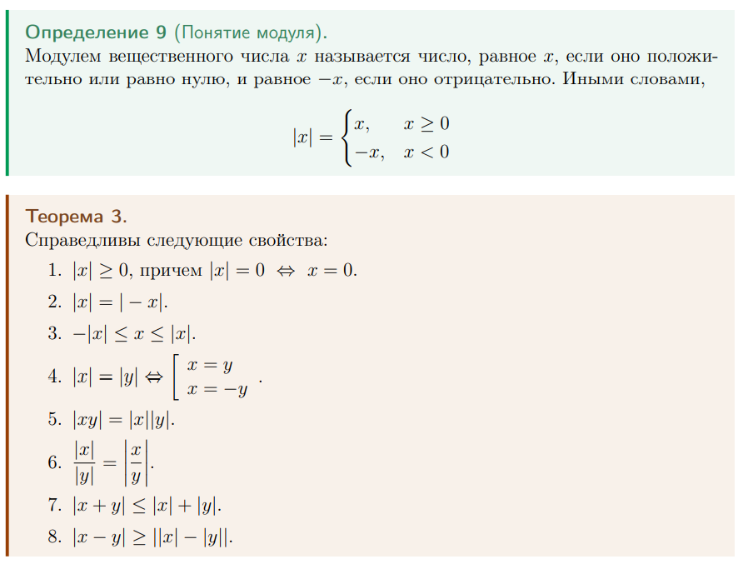

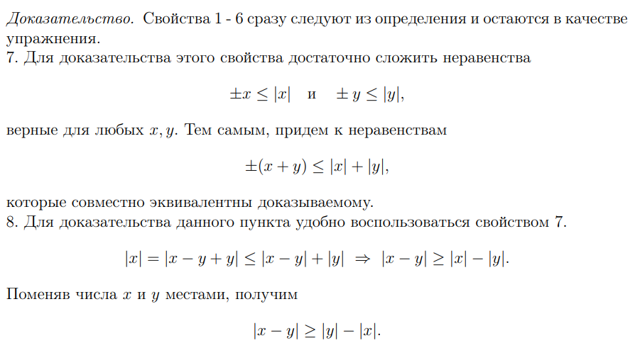

# Ограниченность

*Границы множества, ограниченность множества. Максимум, минимум, супремум и инфимум множества. Принцип точной грани, следствие для любых непустых множеств. Эквивалентные определения супремума и инфимума.*

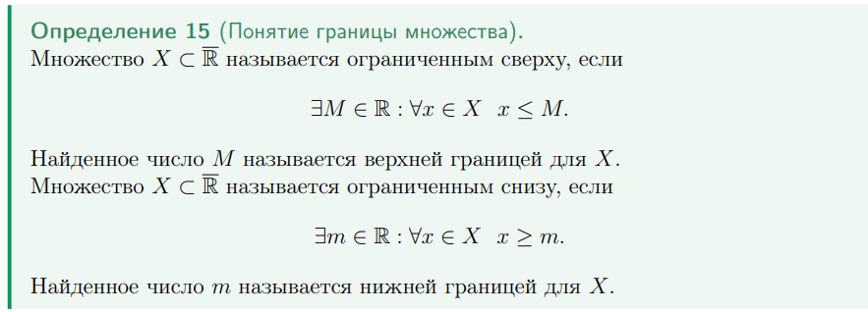



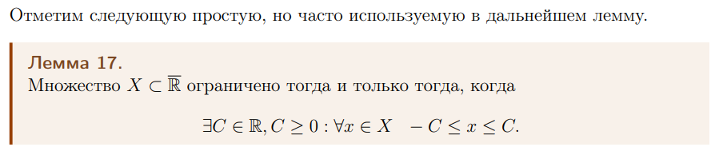

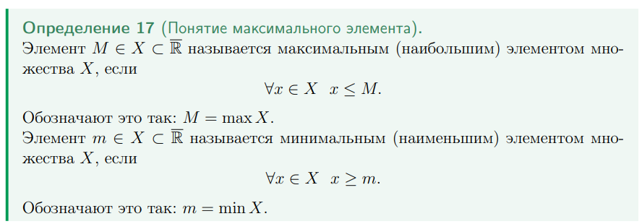

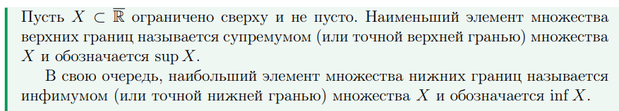

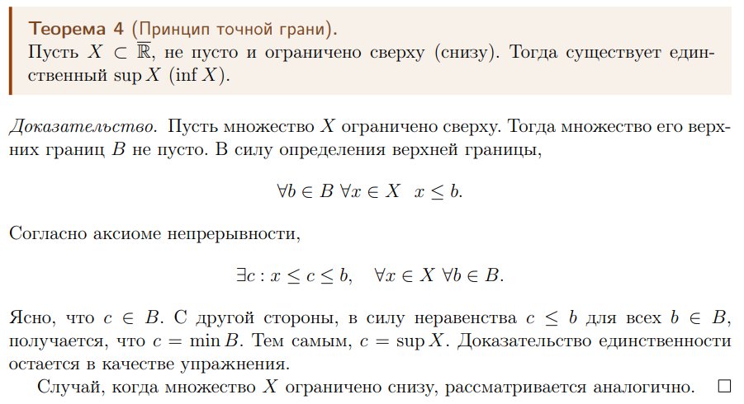

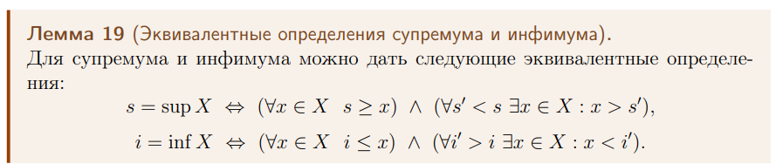

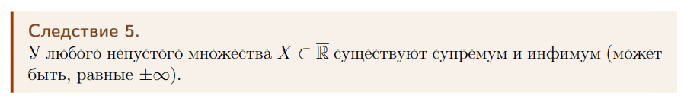

# Принцип Архимеда

*Теорема о существовании максимума у любого непустого подмножества N. Следствие о неограниченности N. Принцип Архимеда и следствия из него.*

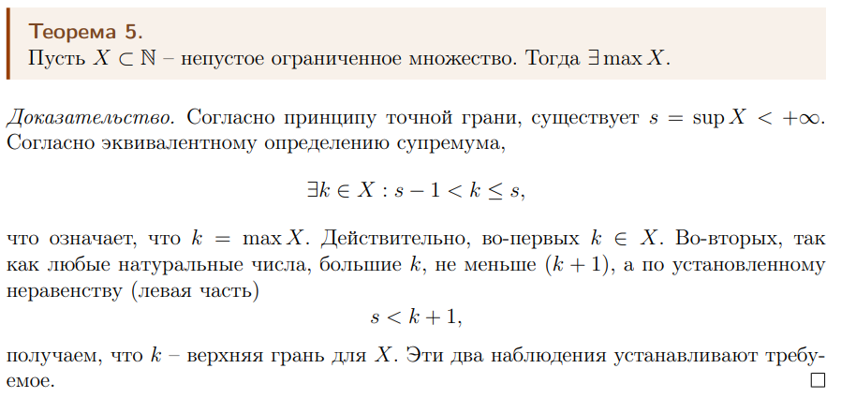

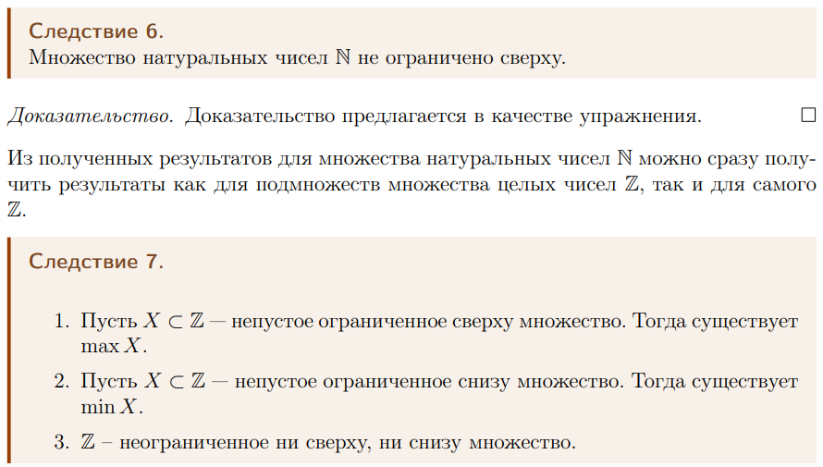

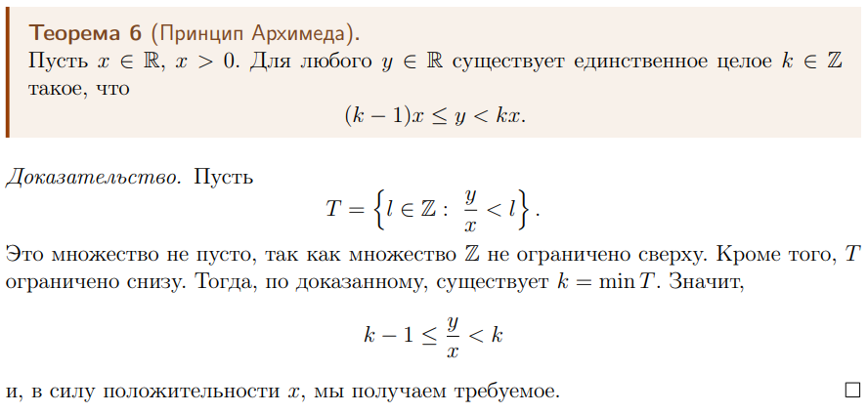 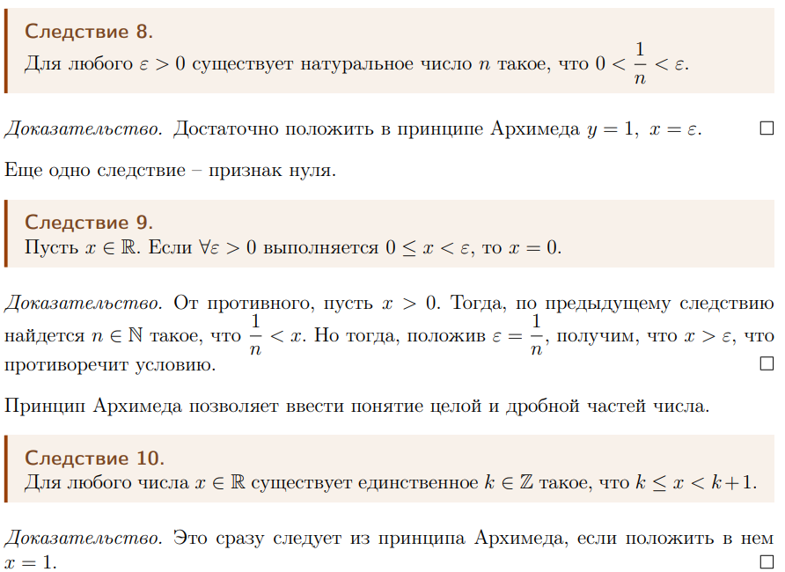

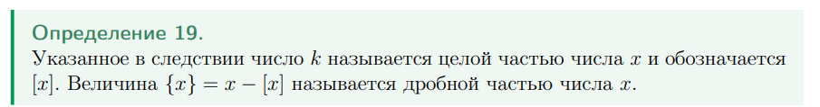

# Предел последовательности

*Определение предела последовательности через неравенства, эпсилон-окрестности, окрестности, доказательство эквивалентности определений. Утверждение о том, что число не является пределом. Три свойства последовательностей, имеющих предел.*

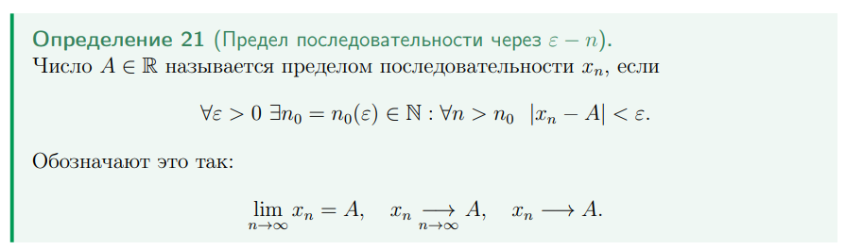





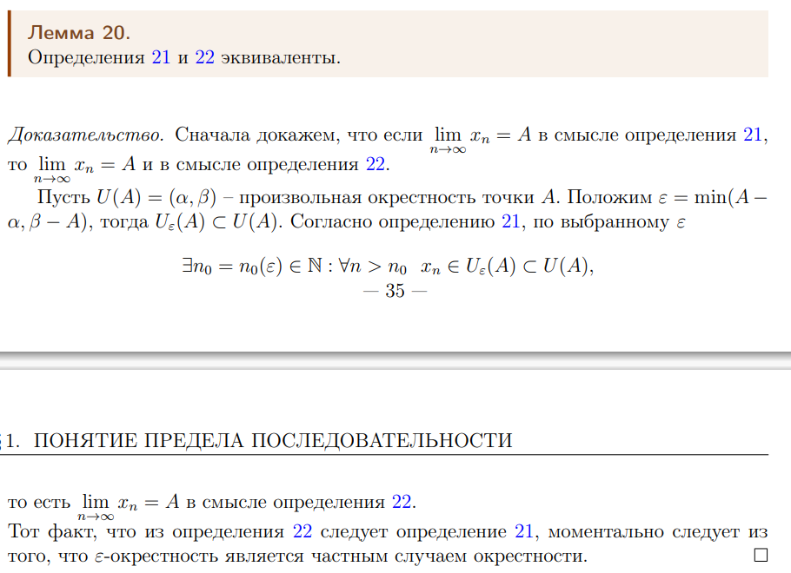



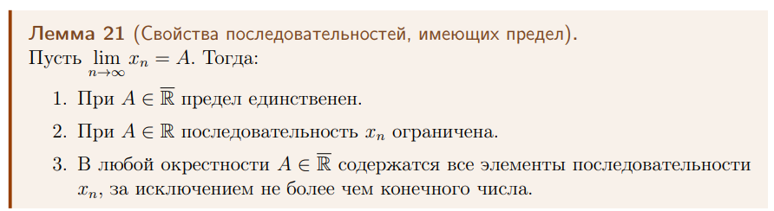

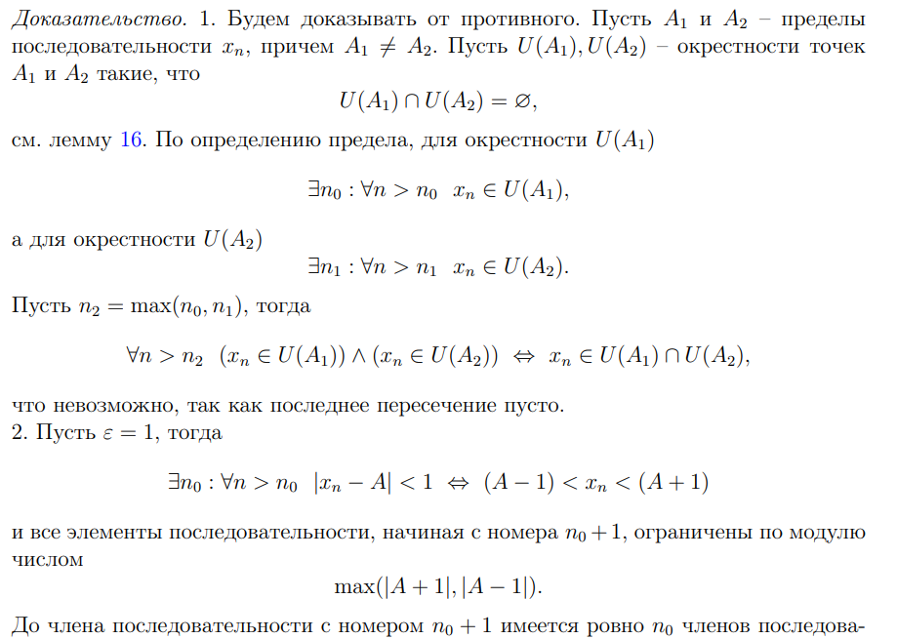

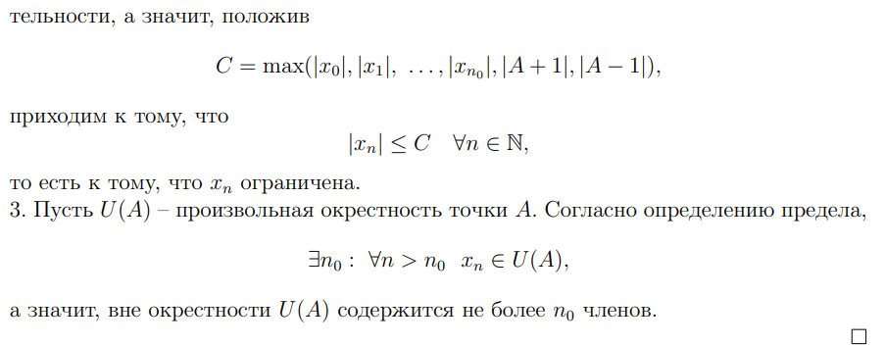



# Арифметические свойства пределов последовательностей в R

*Определение предела последовательности. Утверждение о том, что число не является пределом. Арифметические свойства пределов в R.*

*Смотри билет №10*

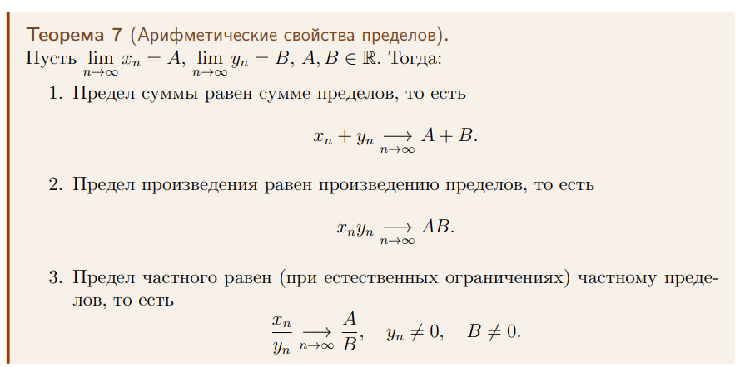

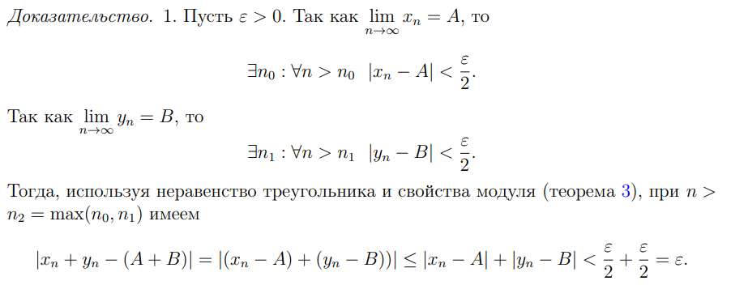

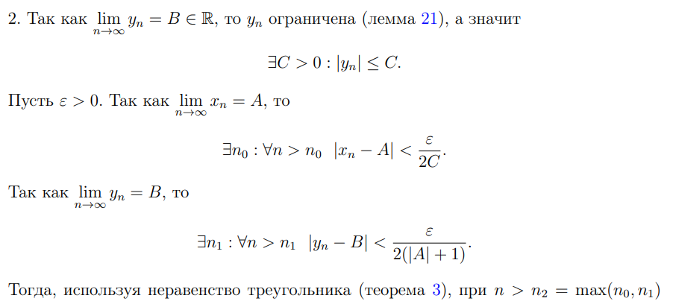

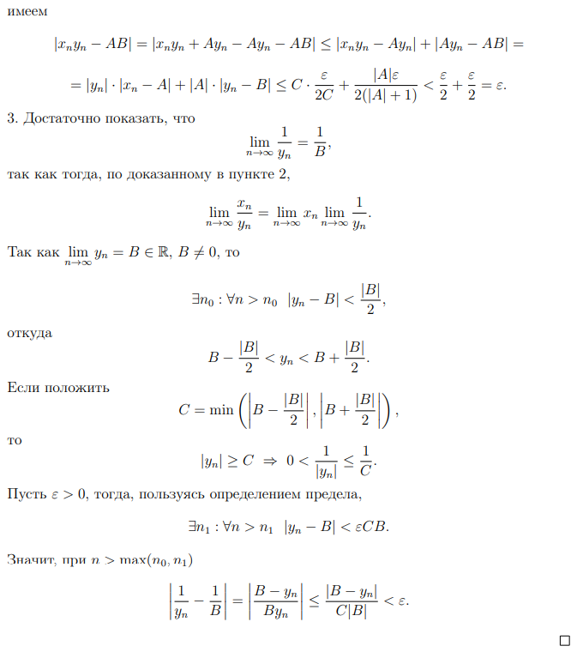

# Арифметические свойства пределов последовательностей в расширенном R

*Определение предела последовательности, бесконечные пределы. Арифметические свойства пределов в расширенном R (арифм. свойства в R доказывать не нужно).  
Смотри билет №10*

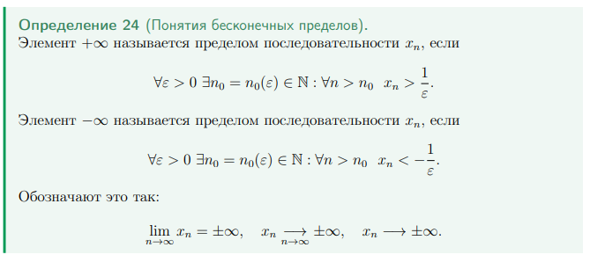

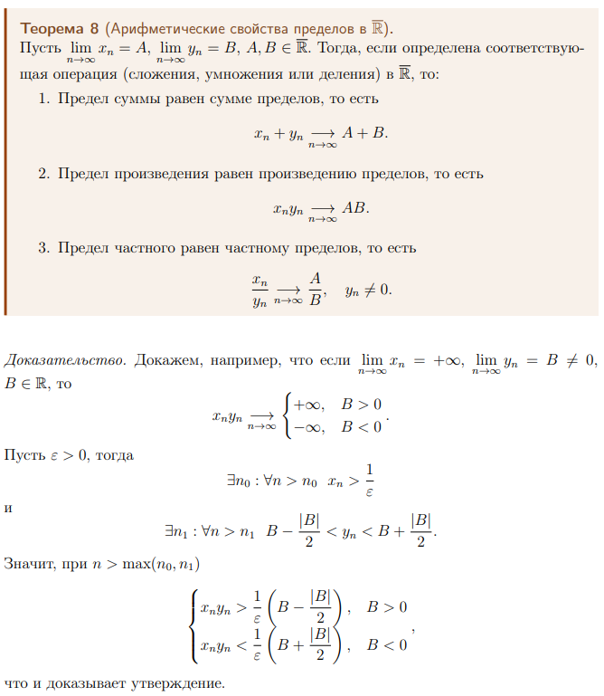

# Предельный переход в неравенствах для последовательностей

*Определение предела последовательности, бесконечные пределы. Теорема о влиянии неравенства между пределами на неравенство между последовательностями. Предельный переход в неравенствах.  
Смотри билет 10 и 12*

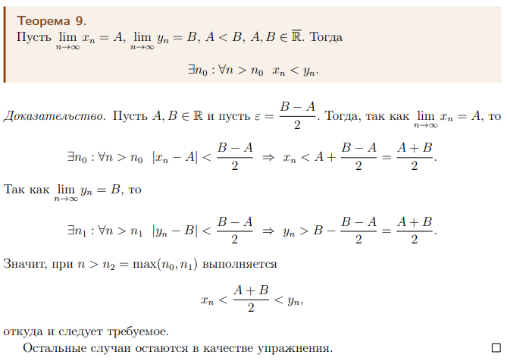

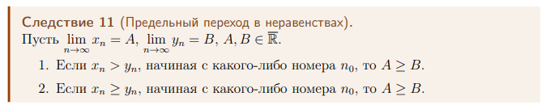

# Сжатая переменная для последовательностей

*Определение предела последовательности через неравенства, эпсилон-окрестности, окрестности, доказательство эквивалентности определений. Утверждение о том, что число не является пределом. Теорема о сжатой переменной.*

*Смотри билет №10,*

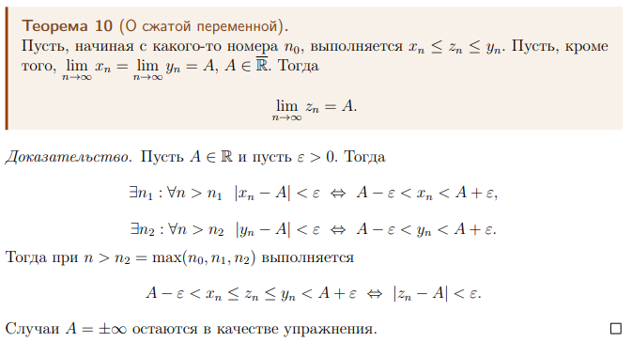

# Теорема Вейерштрасса о пределе монотонной последовательности

*Определение предела последовательности и монотонных последовательностей. Эквивалентное определение точных граней множеств. Теорема Вейерштрасса, дополнение и обобщение.*

*Смотри билет №10*



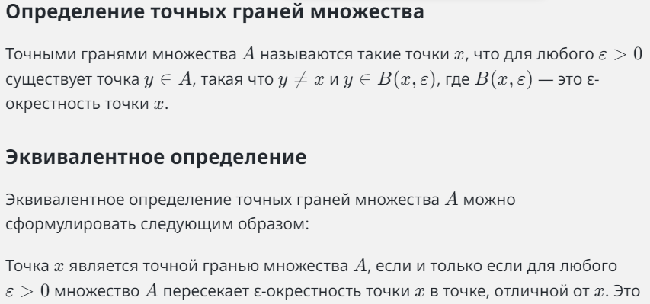

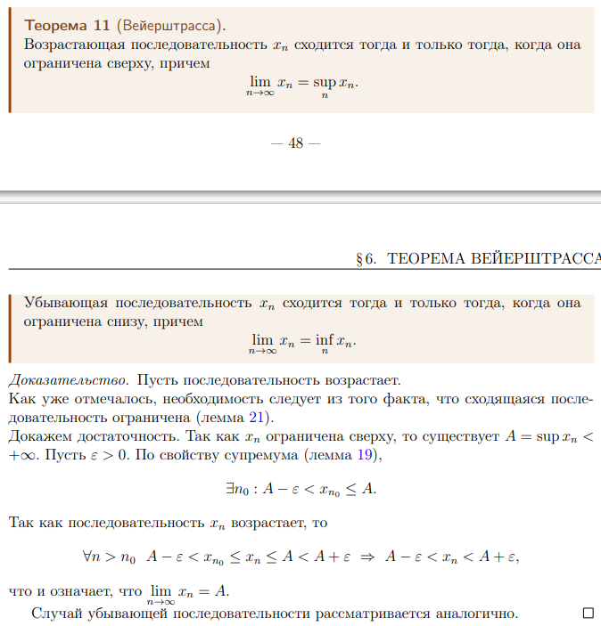



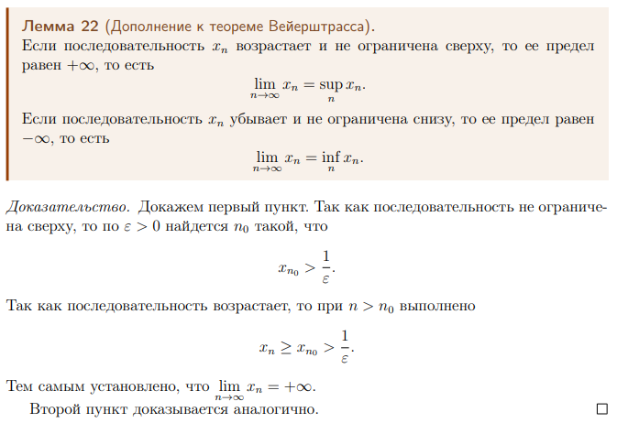

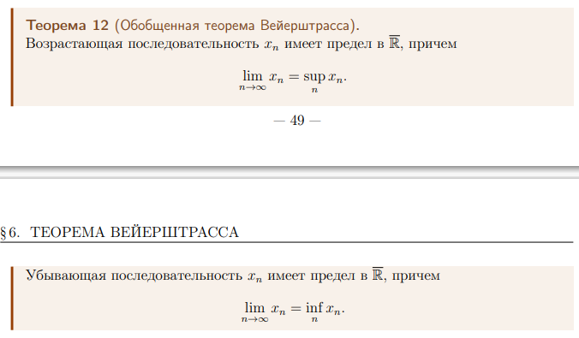



# Второй замечательный предел для последовательности

*Определение предела последовательности через неравенства, эпсилон-окрестности, окрестности (доказательство эквивалентности определений не требуется). Утверждение о том, что число не является пределом. Второй замечательный предел для последовательности.*

*Смотри билет №10*

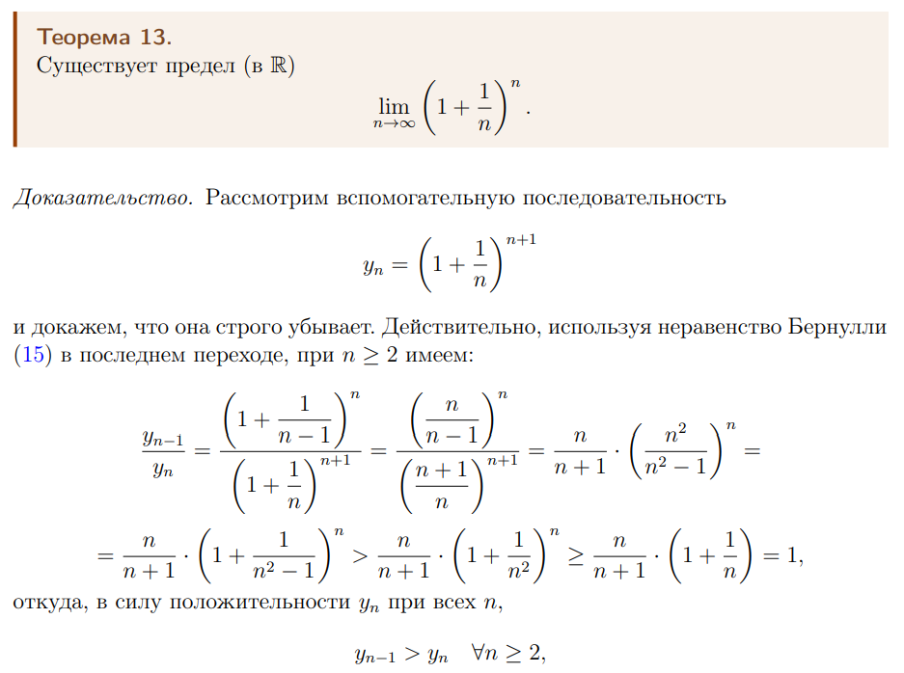

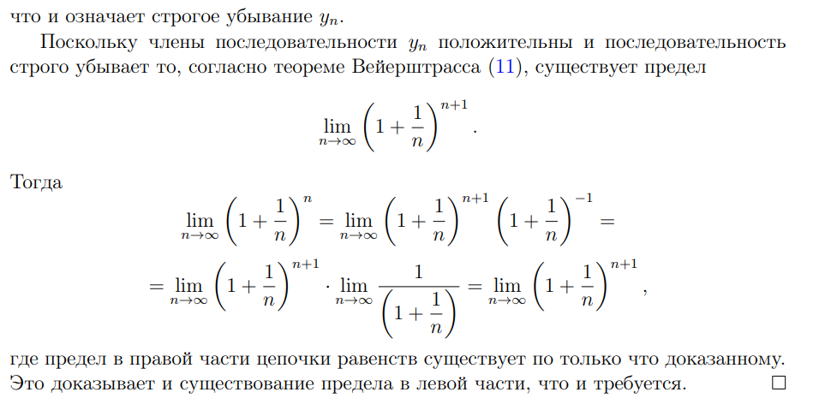

# Подпоследовательности. Теорема Больцано-Вейерштрасса.

*Определения: подпоследовательность, предел последовательности, частичный предел последовательности. Теорема Больцано-Вейерштрасса и её дополнение.*

*Смотри Билет №10*

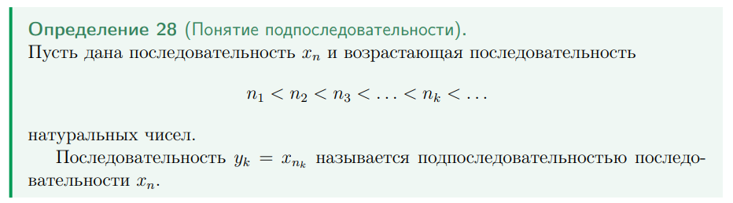

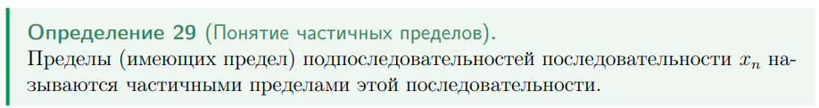

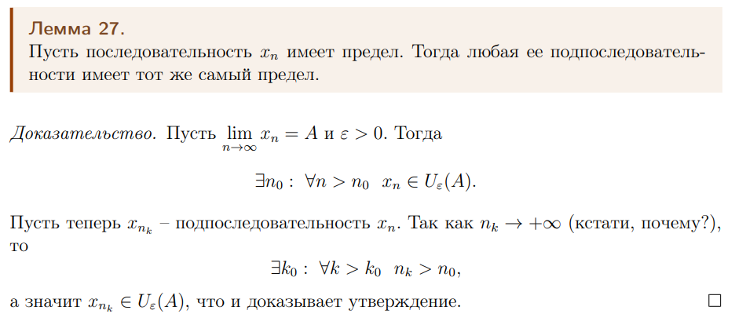

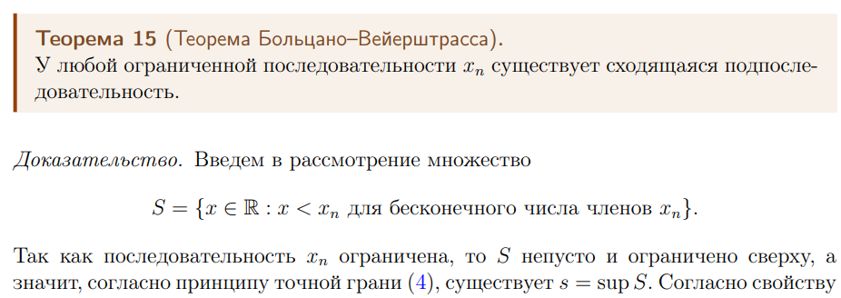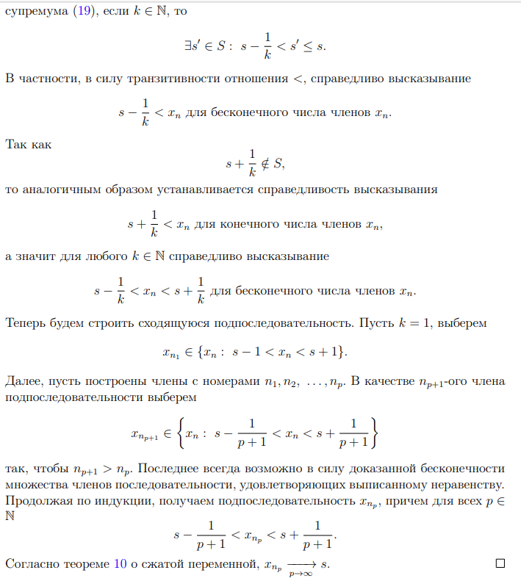

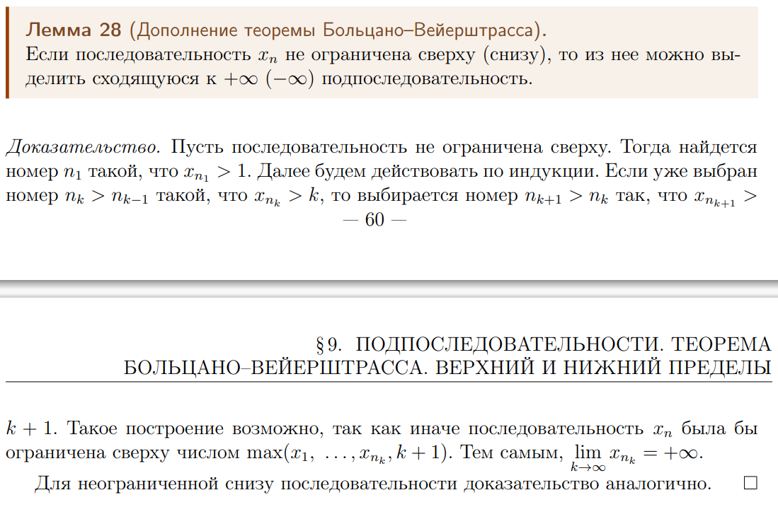

# Верхний и нижний пределы

*Определения: подпоследовательность, предел последовательности, частичный, верхний и нижний предел последовательности. Лемма о верхнем и нижнем пределах последовательности.*

*Смотри билеты №10 и №17*

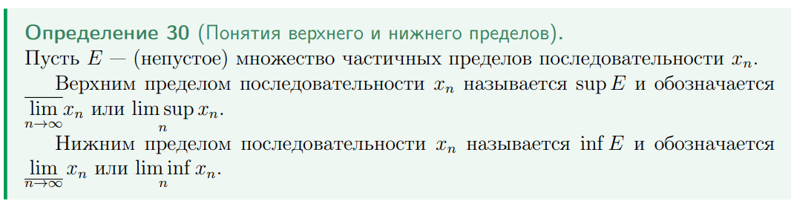

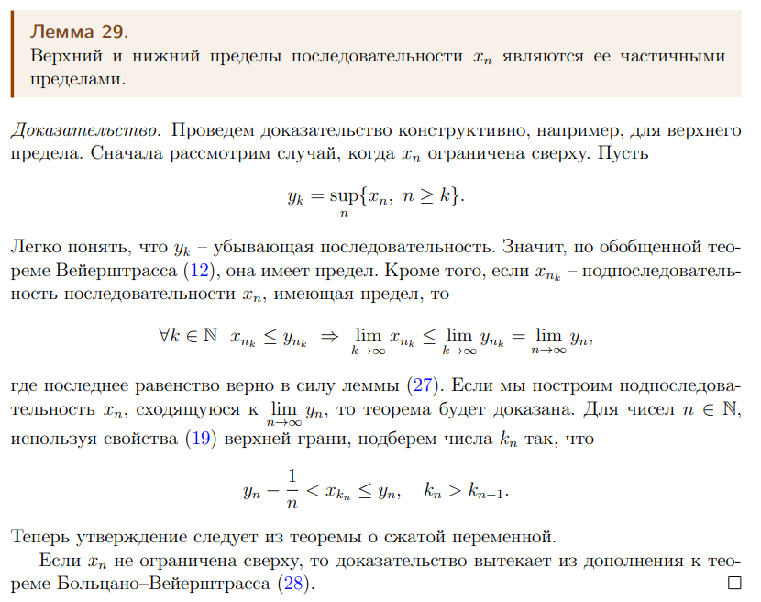

# Критерий Коши для последовательности

*Определение предела последовательности. Утверждение о том, что число не является пределом последовательности. Определение фундаментальной последовательности. Утверждение о том, что последовательность не является фундаментальной. Критерий Коши.*

*Смотри билет №10*

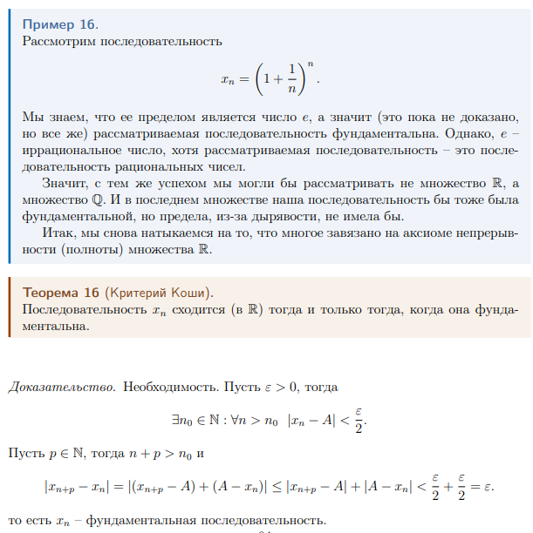

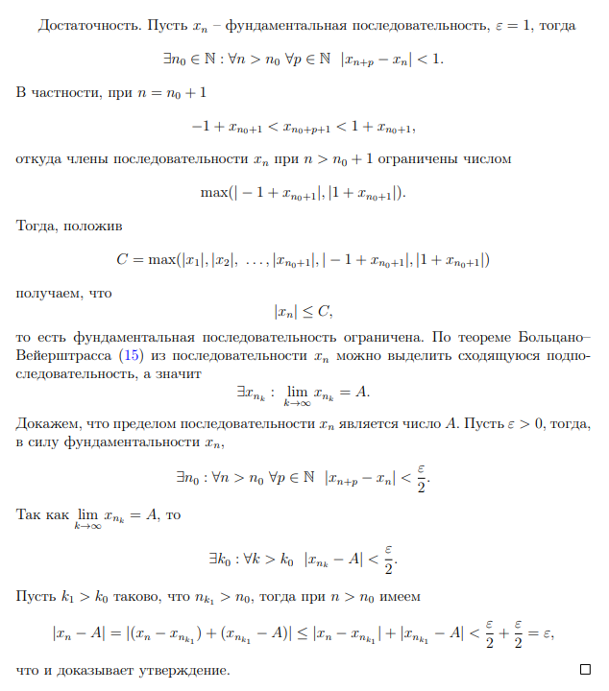

# Предел функции

*Определения: предельная точка, предел функции по Коши через неравенства, ε-δ-окрестности и окрестности (доказательство эквивалентности определений по Коши не требуется), предел функции по Гейне. Эквивалентность определений по Коши и по Гейне.*

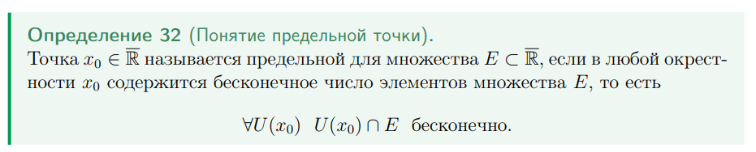

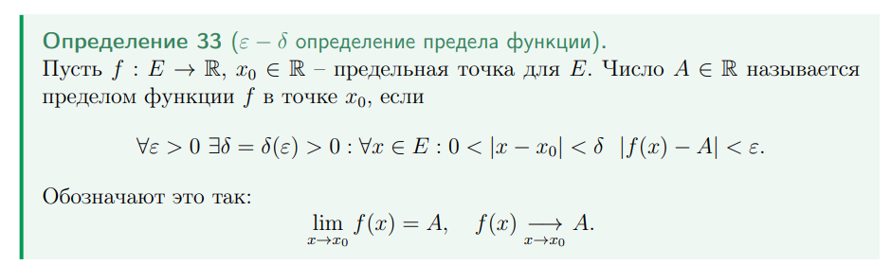

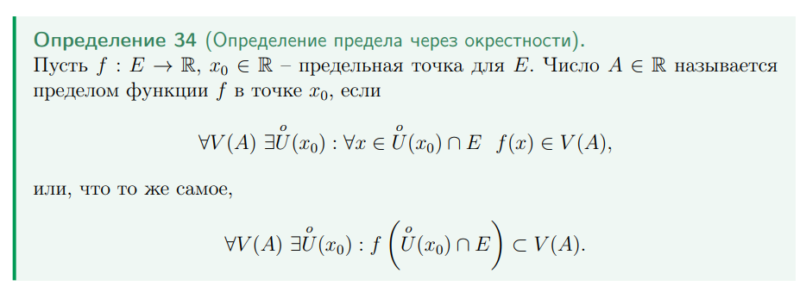

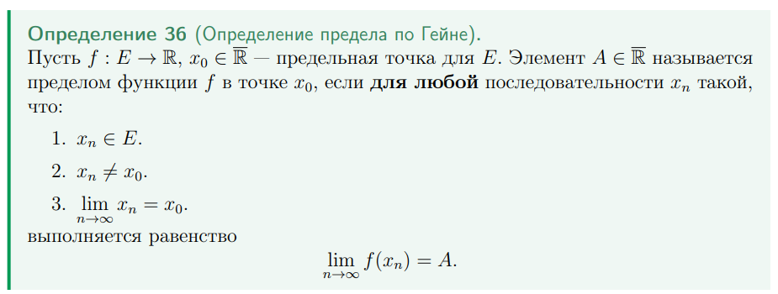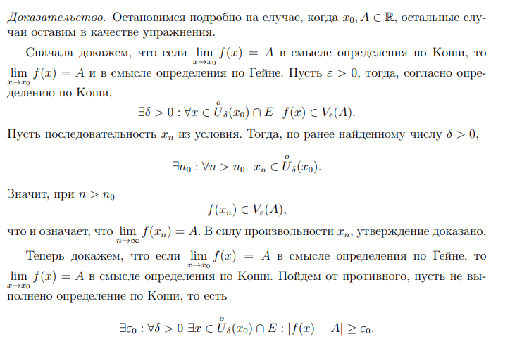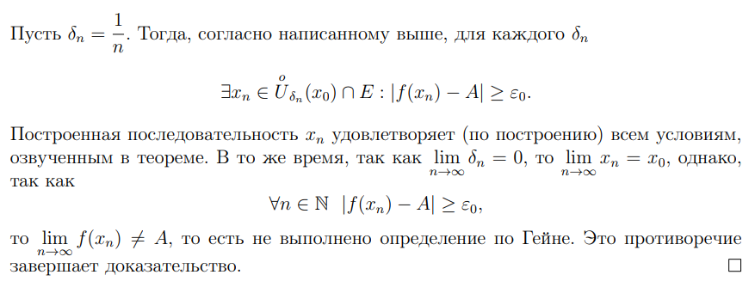

# Локальные свойства функций, имеющих предел

*Определение предела функции по Коши через неравенства, ε-δ-окрестности, окрестности (доказательство эквивалентности определений не требуется). Определение бесконечных пределов. Теорема о трёх локальных свойствах функций, имеющих предел.*

*Смотри Билет №20*

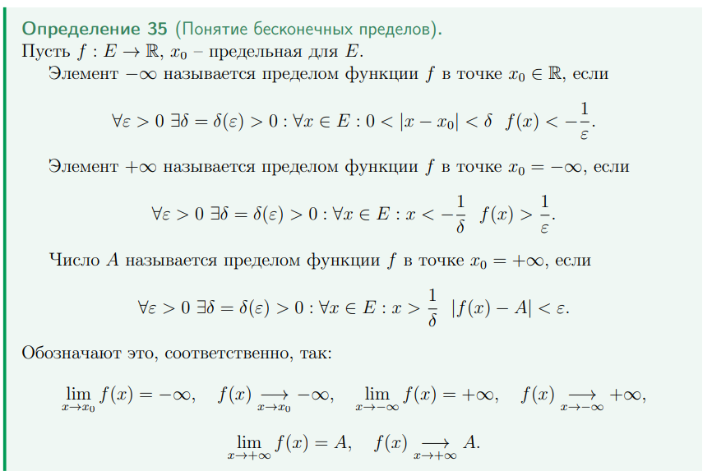

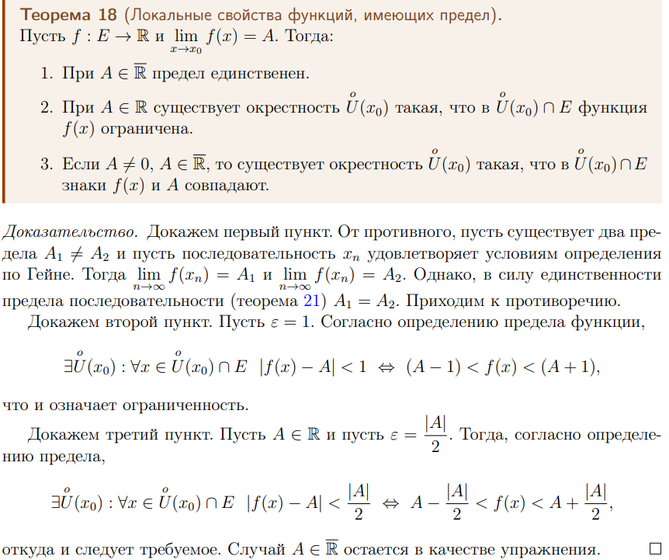

# Арифметические свойства пределов функций в расширенном R

*Определение предела функции по Коши через неравенства, ε-δ-окрестности, окрестности (доказательство эквивалентности определений не требуется). Определение бесконечных пределов. Определение предела функции по Гейне. Теорема об арифметических свойствах пределов в расширенном R.*

*Смотри билеты №20 и №21*

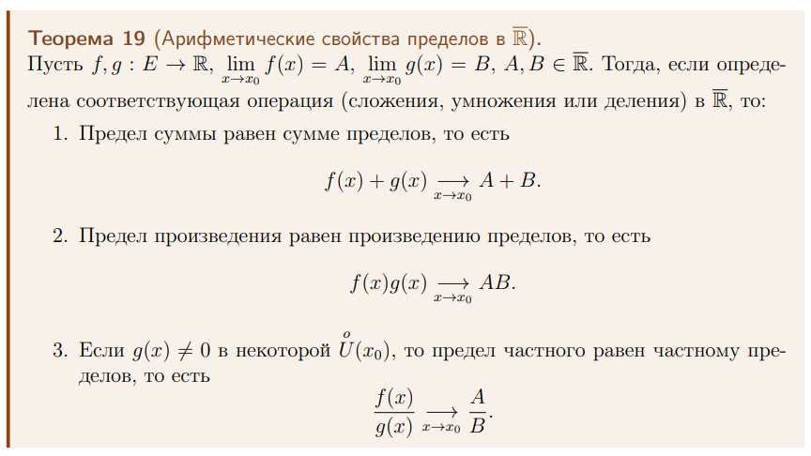

# Предельный переход в неравенствах для функций

*Определение предела функции по Коши через неравенства, ε-δ-окрестности, окрестности (доказательство эквивалентности определений не требуется). Определение бесконечных пределов. Теорема о влиянии неравенства между пределами функций на неравенство между функциями. Предельный переход в неравенствах.*

*Смотри билеты №20 и №21*

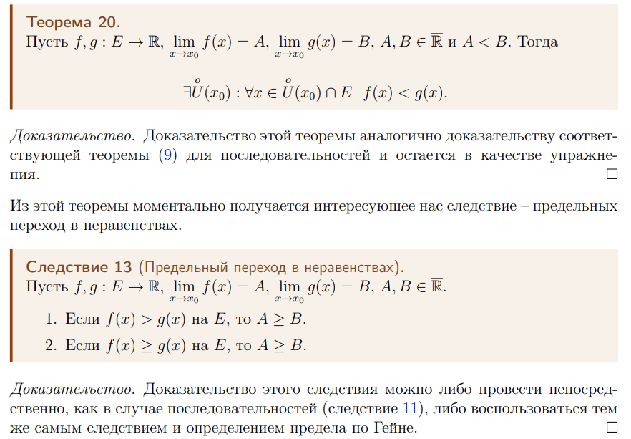

# Теорема о сжатой переменной для функций

*Определение предела функции по Коши через неравенства, ε-δ-окрестности, окрестности (с доказательством эквивалентности определений). Определение бесконечных пределов. Определение предела функции по Гейне. Теорема о сжатой переменной.*

*Смотри билеты №20 и №21*

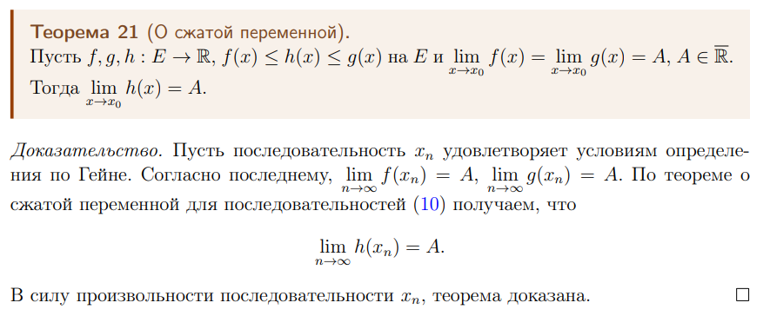

# Теорема Вейерштрасса о пределе монотонной функции

*Определение предела функции по Коши через неравенства, ε-δ-окрестности, окрестности (доказательство эквивалентности определений не требуется). Определение монотонных функций. Эквивалентное определение точных граней множеств. Теорема о пределе монотонной функции.*

*Смотри билет №20 и №15*

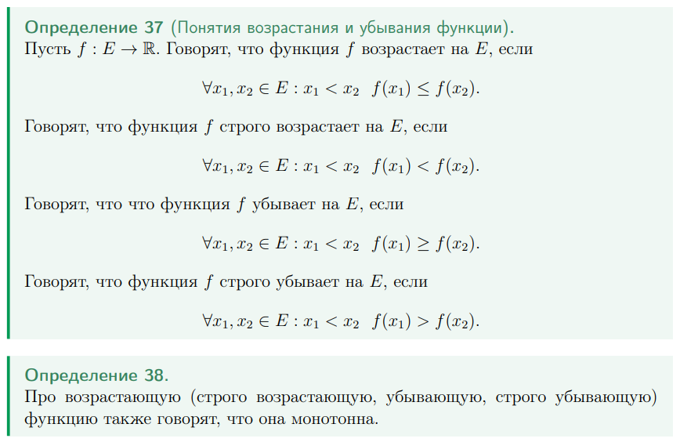

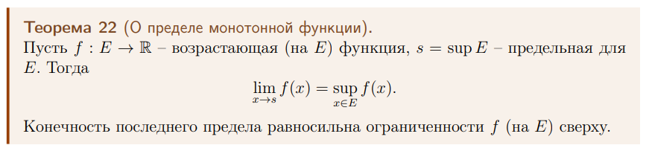

# Критерий Коши для функции

*Определение предела функции по Коши через неравенства, ε-δ-окрестности, окрестности (доказательство эквивалентности определений не требуется). Фундаментальная последовательность, критерий Коши для последовательностей (без доказательства). Критерий Коши для функции.*

*Смотри билет №20*

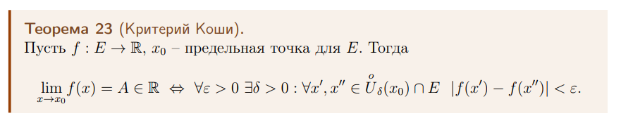 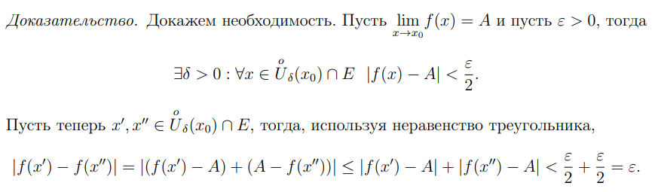 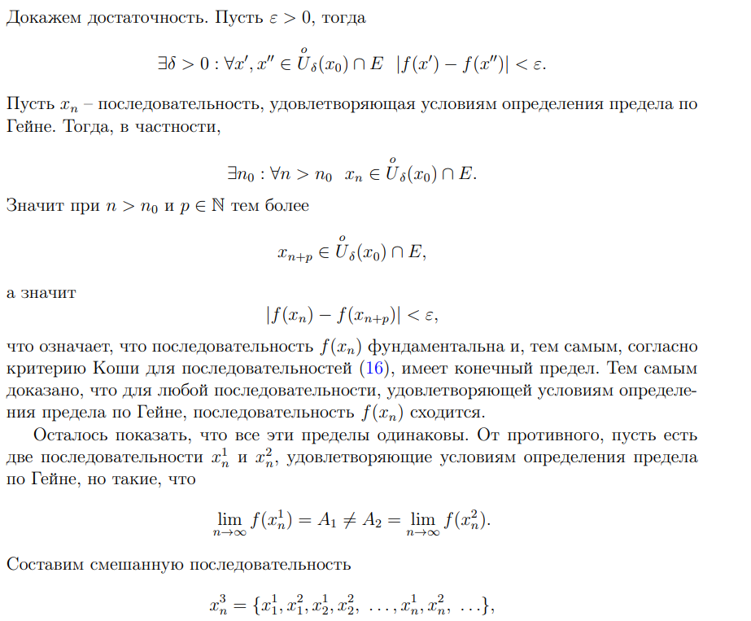 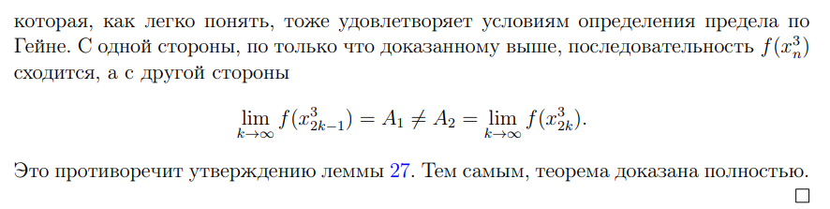 

# Бесконечно малые и бесконечно большие функции

*Определение БМ и ББ функций через неравенства, ε-δ-окрестности, окрестности. Лемма о связи БМ и ББ функций. Лемма о трёх свойствах БМ функций. Критерий существования конечного предела в терминах БМ функций.*



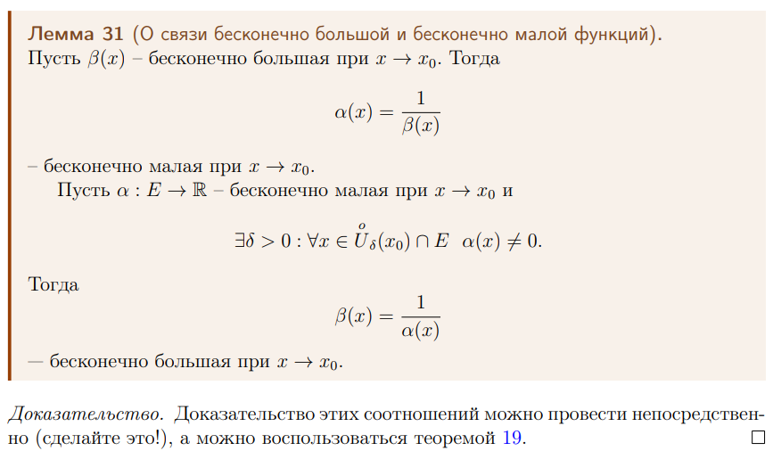

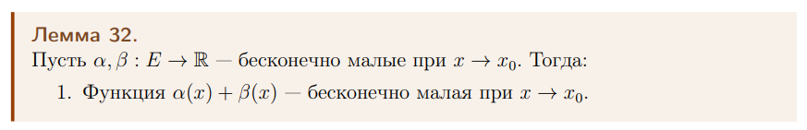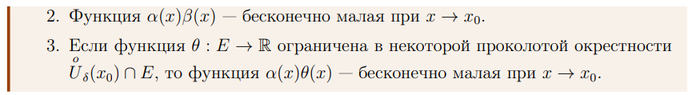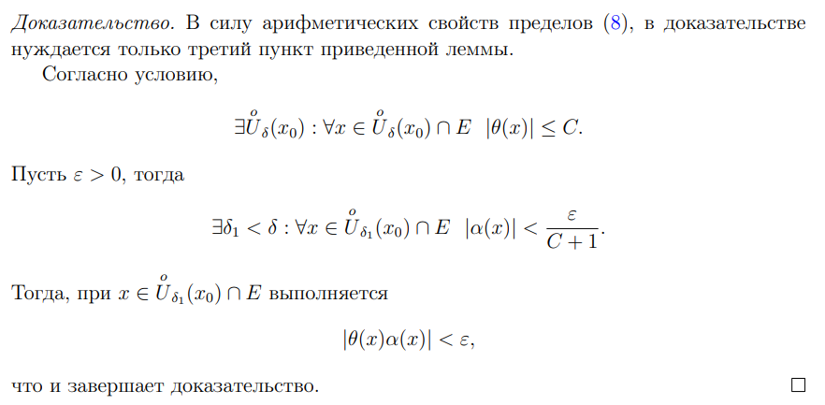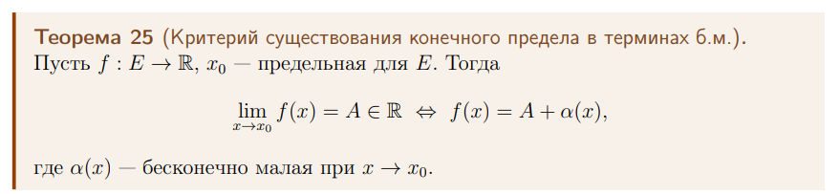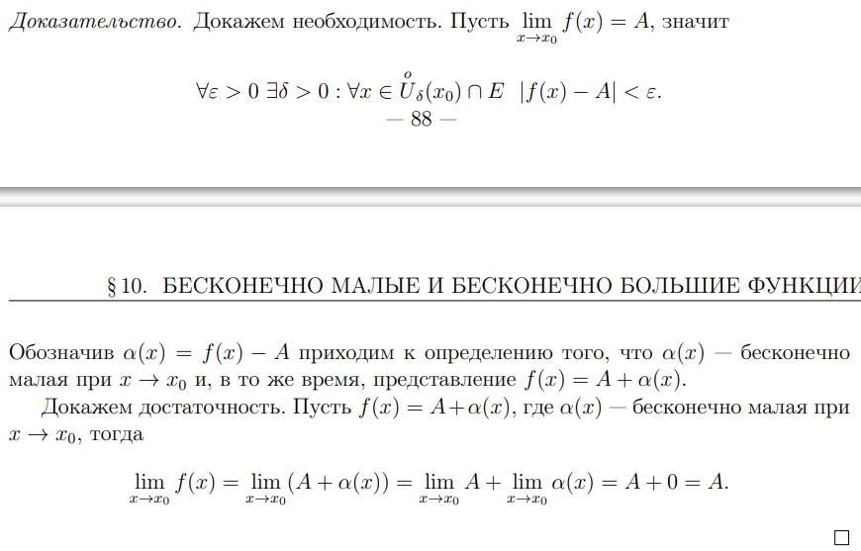

# Первый замечательный предел

*Определение предела функции по Коши через неравенства, ε-δ-окрестности, окрестности (доказательство эквивалентности определений не требуется). Первый замечательный предел. Следствие о сравнении синуса и его аргумента.*

*Смотри билет №20*

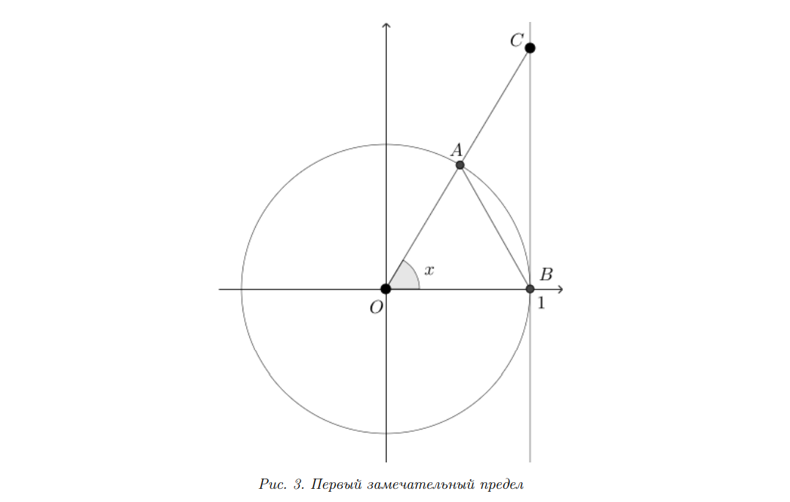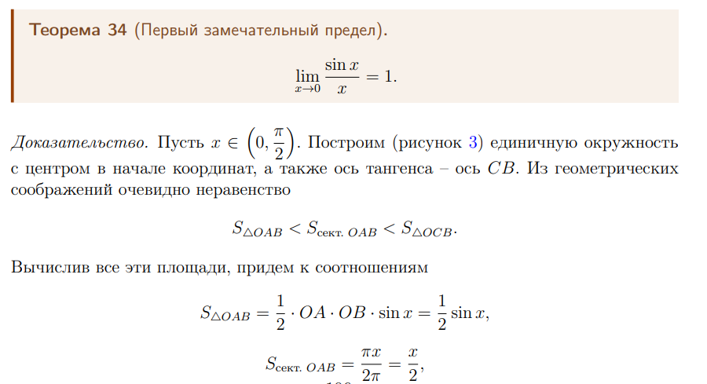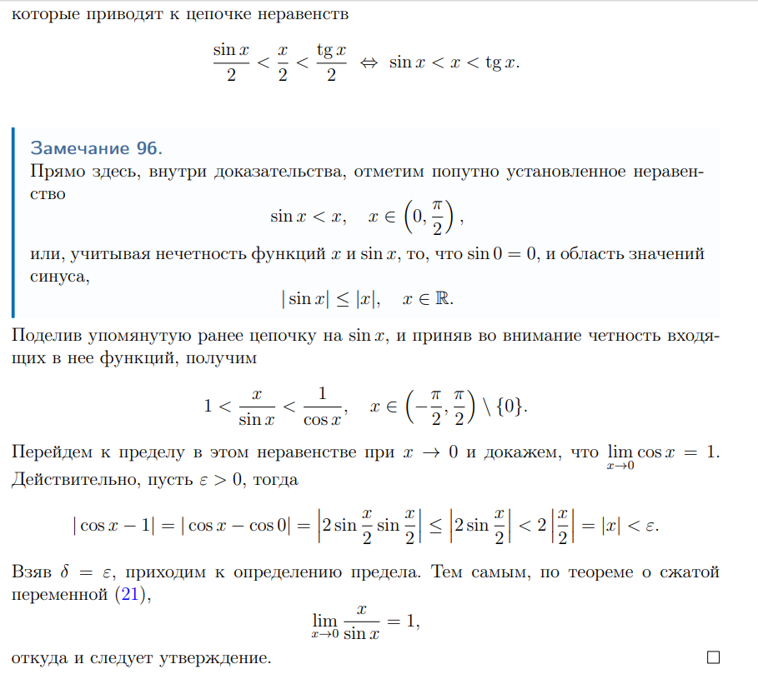



# Второй замечательный предел для функции

*Определение предела функции по Коши через неравенства, ε-δ-окрестности, окрестности (доказательство эквивалентности определений не требуется). Определение предела функции по Гейне. Второй замечательный предел.*

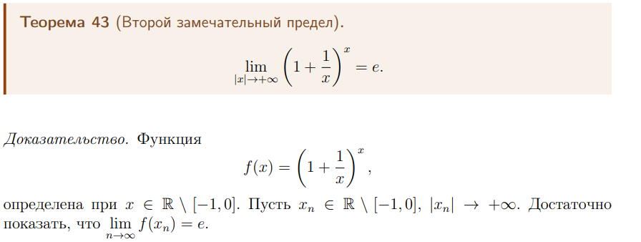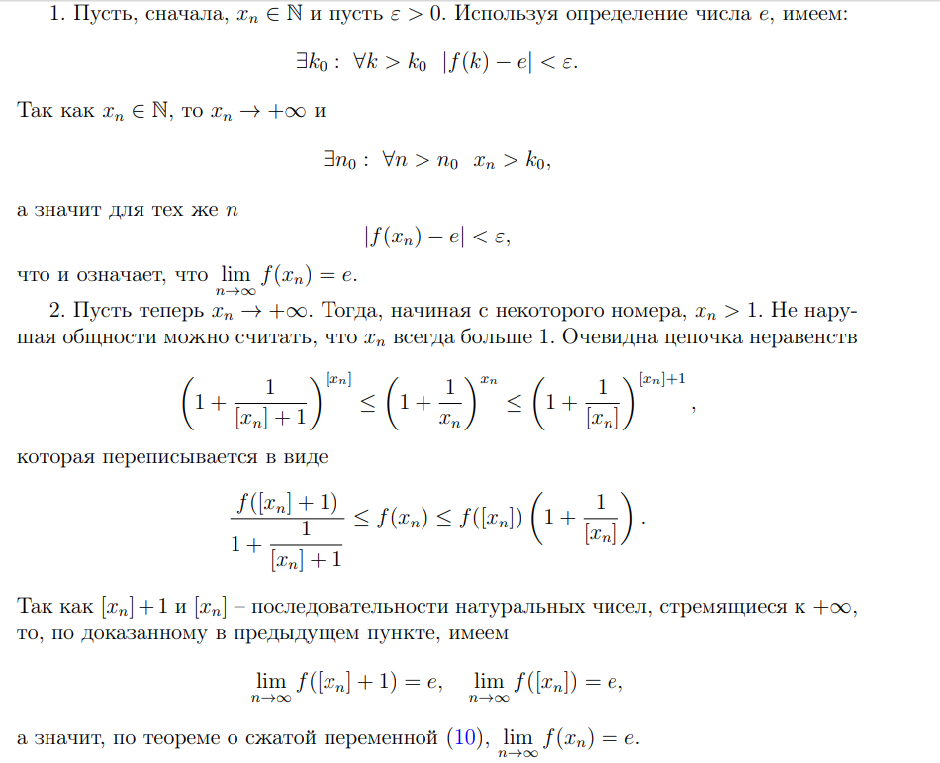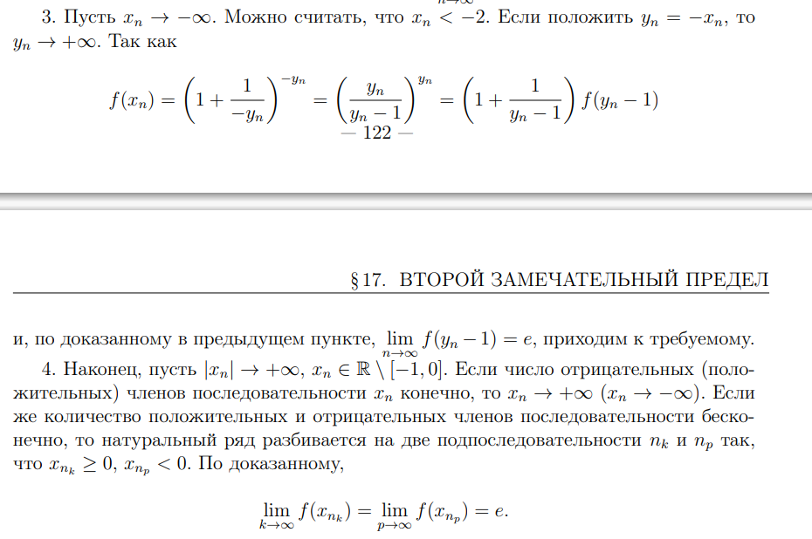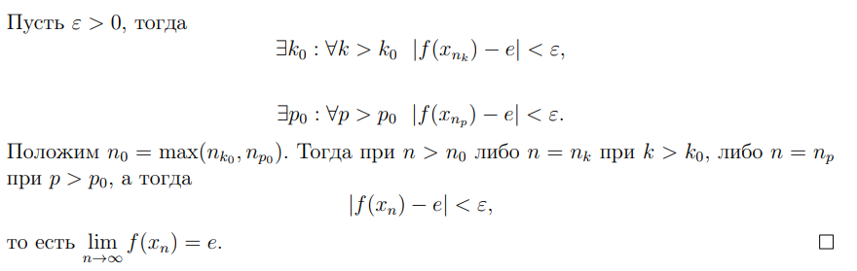

# Асимптотическое сравнение функций

*Определения для сравнения функций (О-большое, о-малое, эквивалентность). Лемма о сравнении функций в терминах пределов.Определения БМ и ББ функци, сравнение их порядков. Теорема о замене на эквивалентную. Необходимое и достаточное условие замены на эквивалентную.*

